JUMP 统一门户使用人员操作手册

文档属性 | 内容
适用读者 | 全体系统使用人员（工艺、生产及管理人员等）。第七节「车间管理员操作」面向负责为车间人员开通账号、维护角色的车间管理员
前置条件 | 已由管理员开通门户账号并分配角色。如尚未开通，请联系系统管理员
说明 | 现阶段该文档仅适用于业务系统为Camstar MES系统，文档中的操作以制造二部Camstar MES系统为例

目 录
一、系统简介 3
二、登录门户 3
三、门户首页与快捷导航 4
3.1默认系统 4
3.2工作台与全局搜索 4
3.3快捷导航 5
3.4调整快捷导航顺序 5
3.5取消快捷导航 6
四、切换业务系统 7
五、打开与使用业务页面 7
5.1打开业务菜单 7
5.2多页签切换 8
六、退出登录 8
七、车间管理员操作 9
7.1 新建用户 10
7.1.1创建JUMP系统账号 11
7.1.2创建业务系统账号 17
7.1.3门户账号与业务系统用户的关联 18
7.1.4关联与注册须分别完成 20
7.1.5基于Camstar人员系统的多套MES 20
7.2 新建角色并关联菜单 21
7.2.1新建角色 22
7.2.2角色关联菜单 23
7.2.3 MES系统角色分配 24
7.3 用户分配角色 25
八、常见问题 27
九、获取帮助 27

一、系统简介
JUMP（Jonhon Uniform Manufacturing Platform）中航光电统一制造管理平台，为公司统一登录门户。此前各车间MES、通用工装系统、EAM系统等均设有独立地址与账号，须分别登录。接入后，登录门户一次，即可进入全部已授权的业务系统，无需记忆各系统地址，亦无需再次登录。
对不同使用场景的改善如下：
• 现场操作人员：登录后进入个人快捷导航，常用页面可直接打开，无需在列表式菜单中逐层查找；
• 跨车间管理人员：同一部门下各车间MES相互独立，可通过门户在多套系统之间切换查阅，无需逐一登录；
• 全体使用人员：仅需记忆JUMP门户地址及一套账号密码。

二、登录门户
1. 打开门户地址（http://192.168.240.129:8088）；
2. 输入用户名与密码。用户名支持工号、域账号等已登记标识，系统自动识别；密码为门户密码；
3. 需要时可勾选「记住我」，点击【登录】进入门户首页。
说明：
• 为避免反复设置密码，JUMP密码取自业务系统最近的用户登录密码，若最近无登录记录默认为123456，若登录不上，请联系系统管理员重置；
• 退出登录后，经门户打开的全部业务系统会话一并结束；
• 直接关闭浏览器后，本次登录即告失效，再次使用须重新登录。

三、门户首页与快捷导航

3.1默认系统
用户可在系统切换下拉列表中点击星标进行设定，登录后自动进入该系统。
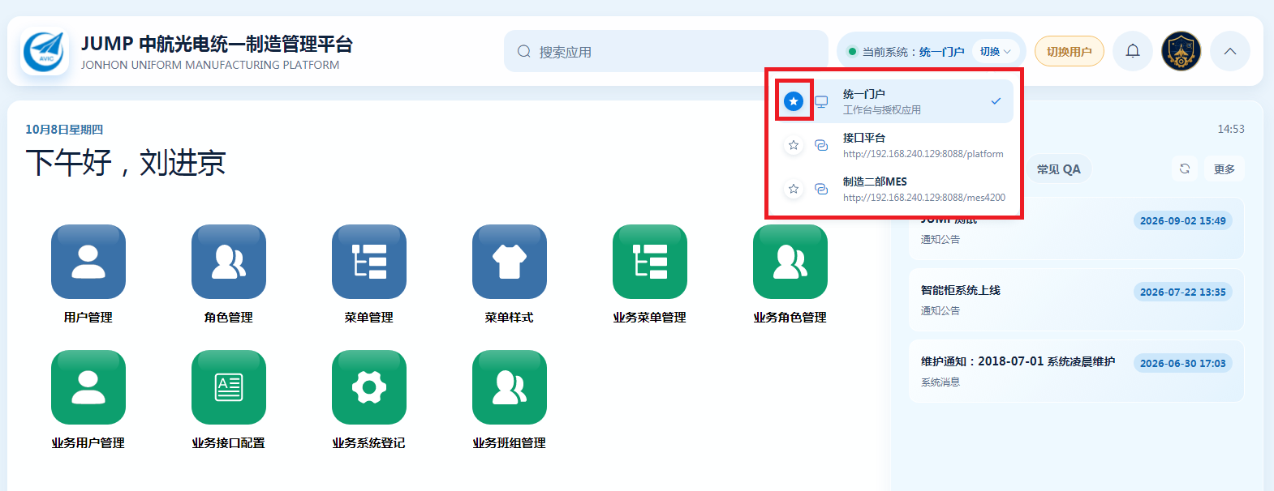
图1 系统切换

3.2工作台与全局搜索
用于快速定位功能与页面入口。
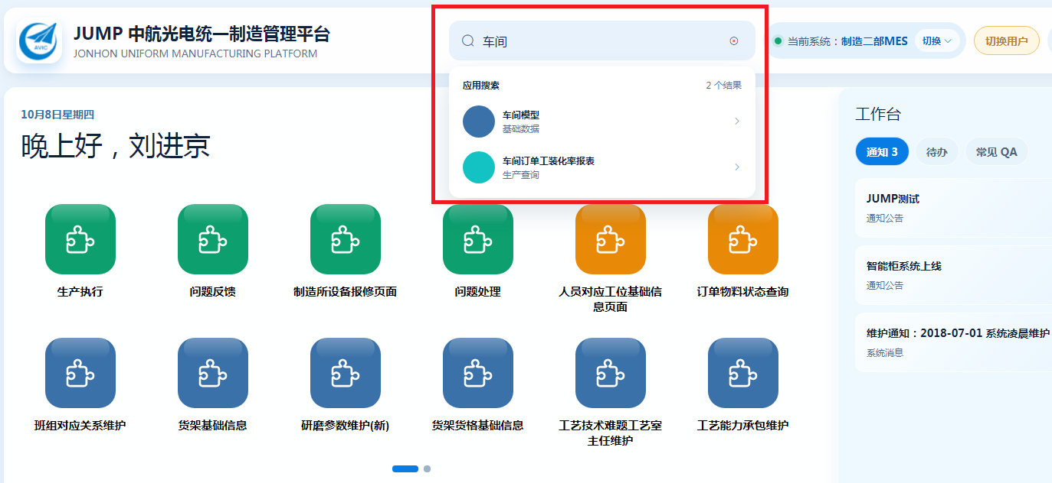
图2 全局搜索

3.3快捷导航
首页展示常用页面入口，点击即可打开相应业务页面。常用入口可在「全部应用」中点击星标，加入快捷导航。
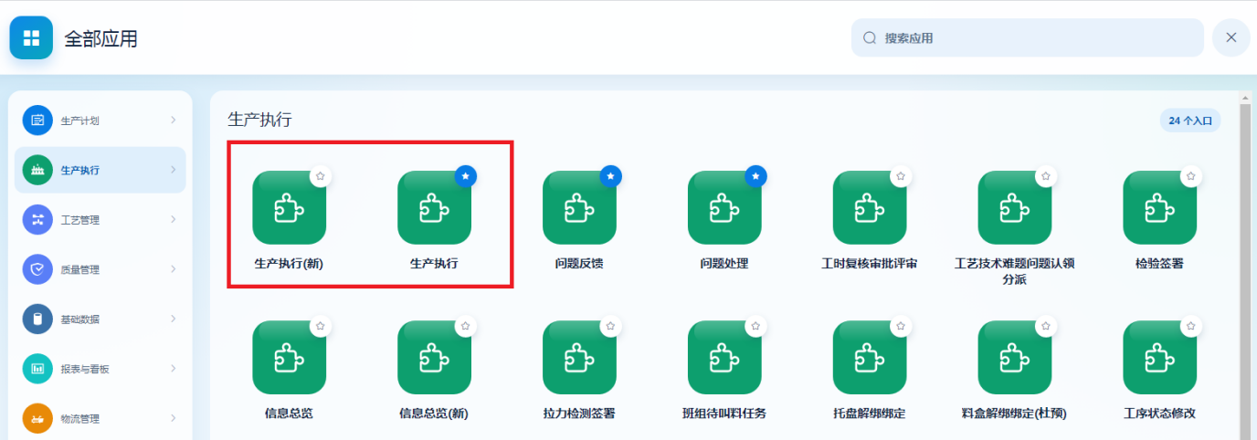
图3 设置快捷导航

3.4调整快捷导航顺序
1. 在首页按住任一快捷图标约一秒，弹出菜单中点击【调整顺序】；
2. 按住图标拖至目标位置，松开后顺序即予保存；
3. 点击【完成】退出调整。此状态下亦可点击图标右上角减号，取消本人收藏的入口；带锁的入口不可移除。
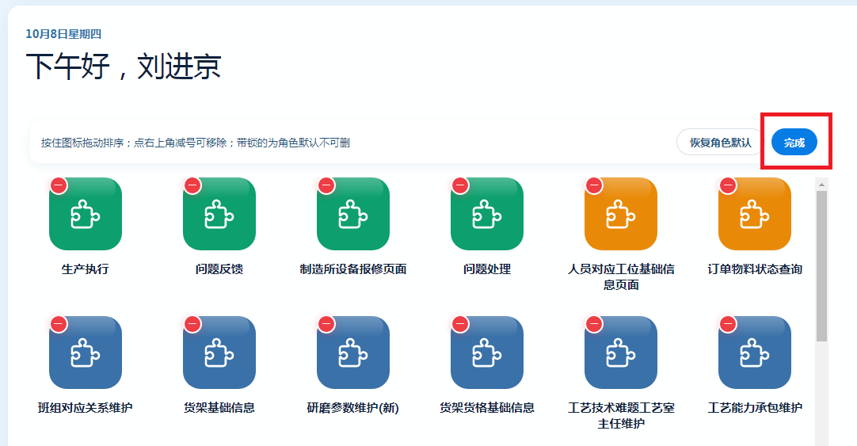
图4 快捷导航调整顺序

3.5取消快捷导航
1.打开「全部应用」，对已加入快捷导航的页面再次点击星标（提示为「取消快捷导航」）。
图5 取消快捷导航1
2.在首页按住该图标约一秒，弹出菜单中点击【取消订阅】。
图标带锁的入口为角色默认快捷入口，不可取消。如需将已调整的首页恢复为角色原有配置，请在上述「调整快捷导航顺序」状态下点击【恢复角色默认】。
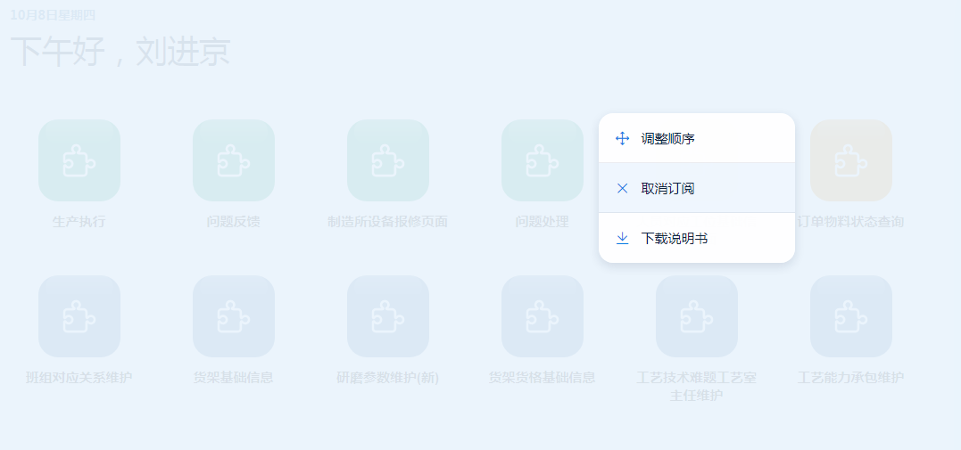
图6 取消快捷导航2

四、切换业务系统
• 门户顶部显示「当前系统」，点击下拉列表即可切换至其他已授权系统；
• 切换后，左侧菜单与页面内容随之更换，全程无需重新登录；
• 同一会话内自动保留上次所在系统，刷新页面后仍停留于该系统。

五、打开与使用业务页面

5.1打开业务菜单
点击左侧菜单或快捷导航卡片，即可打开业务页面。页面在门户窗口内呈现，底部任务栏显示已打开的页签。
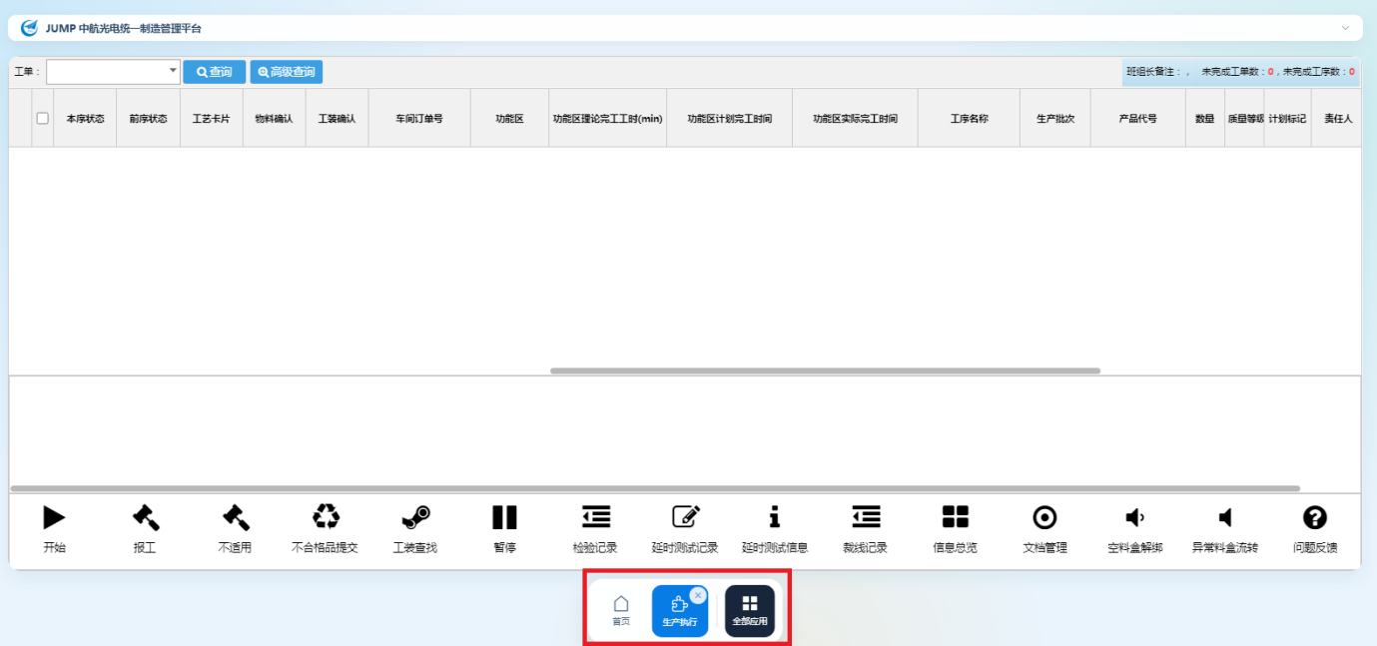
图7 打开业务系统菜单

5.2多页签切换
已打开的页面在切换时不重新加载；页签关闭后再次打开，通常即可恢复。
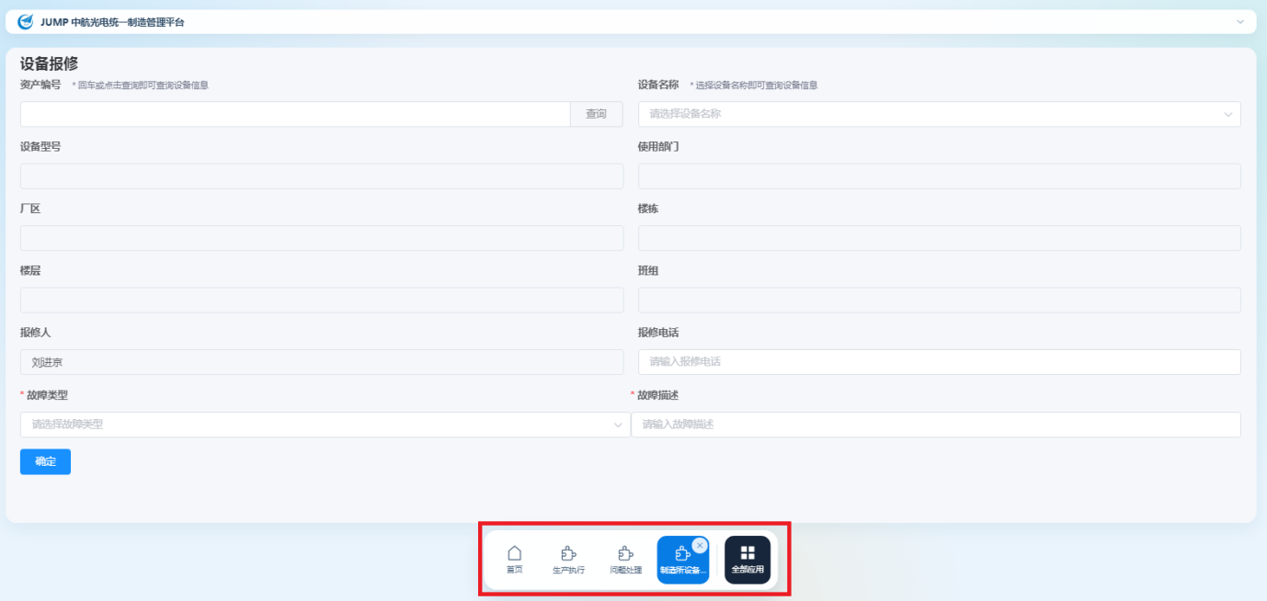
图8 多页签切换

六、退出登录
点击右上角【退出登录】，门户与全部业务系统会话一并结束。使用共用计算机时，须先退出登录，再离开。
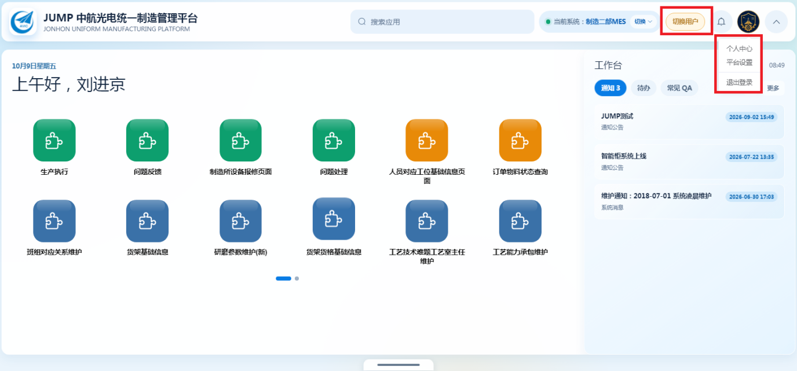
图9 退出登录

七、车间管理员操作
本节面向车间管理员，说明车间日常的人员开通与权限维护：新建用户、为用户分配角色、为角色关联菜单。下图说明门户账号、业务系统用户、角色与菜单的对应关系。
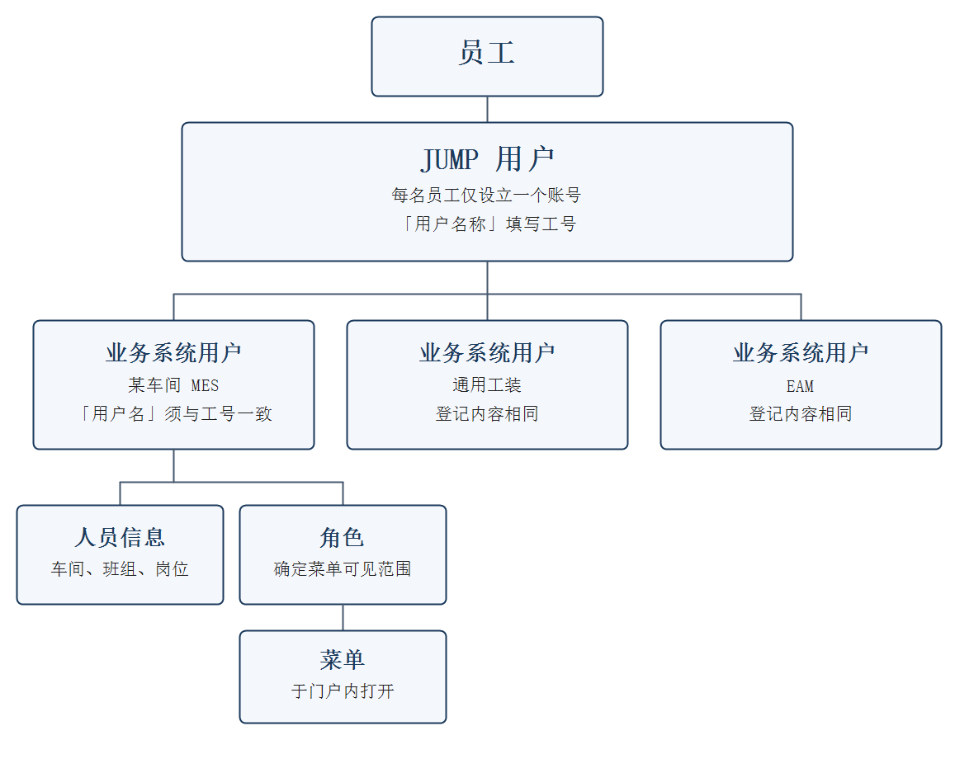
图10 门户、人员、角色与菜单的关系
操作入口：以车间管理员账号登录门户，在JUMP系统的左侧菜单「系统管理」和「业务系统管理」分组下操作。相关页面与按钮须由JUMP系统管理员预先授权。如无法看到相应菜单或按钮，请联系JUMP管理员开通。
操作总览：为新员工开通某套车间MES时，按下列顺序操作：
1. 先建立JUMP用户（门户登录账号），再登记并关联该员工在目标业务系统中的用户（7.1）。关联完成后，员工即可使用门户账号登录，并查看已授权菜单。
2. 尚无适用角色时，先新建角色并关联菜单（7.2），然后分配角色（7.3）。

7.1 新建用户
JUMP系统和业务系统（例如MES系统）是两套系统，现阶段JUMP系统存在一套完整人员系统，MES系统也存在一套人员系统，两个系统的用户通过用户名进行关联。下图说明JUMP用户与业务系统用户的关系，以及两种关联方式。
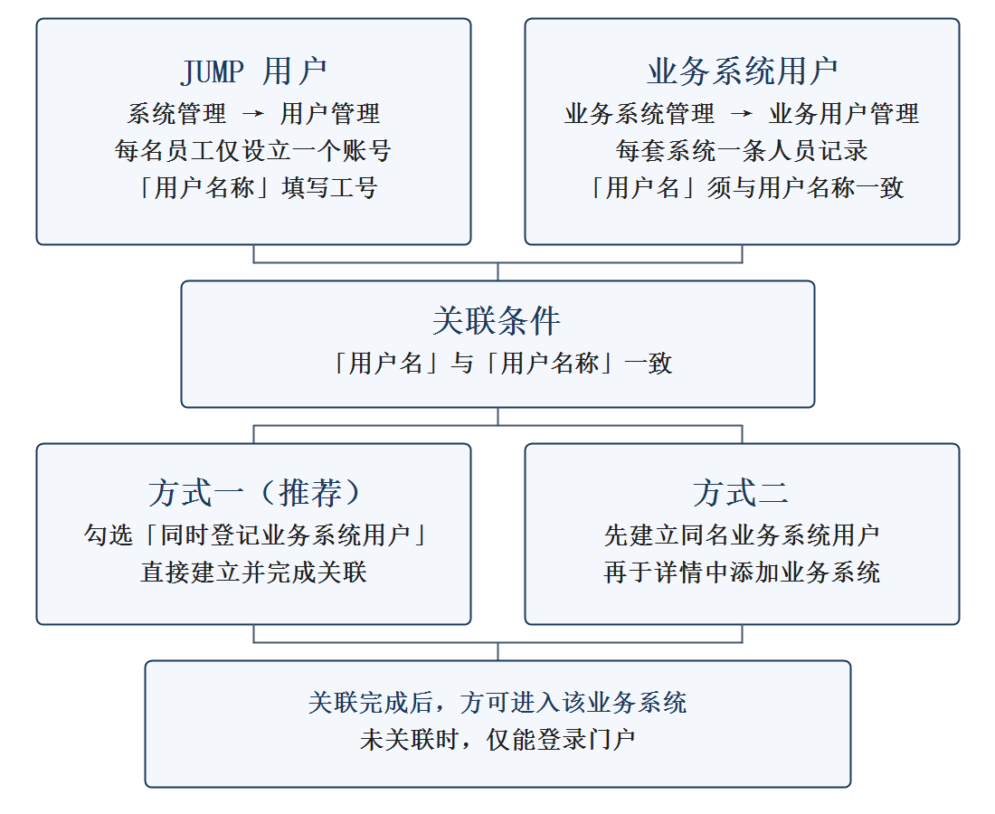
图11 JUMP 用户与业务系统用户的关联

7.1.1创建JUMP系统账号
每名员工在JUMP系统中仅有一个登录账号，称为JUMP用户，在「系统管理 → 用户管理」中维护。「用户名称」为登录名，一般填写工号。员工凭该账号登录后，可进入已为其开通的全部业务系统。用户能访问各业务系统的前提，是必须先有该 JUMP 用户。下图为从统一门户进入「用户管理」，以及新增用户的界面。
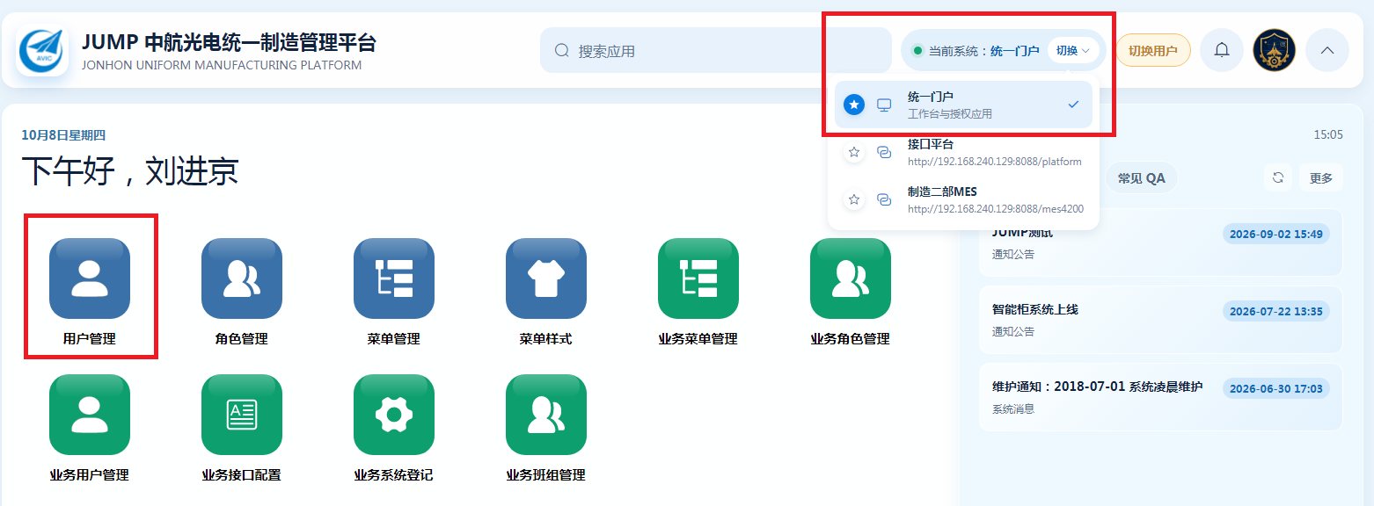
图12 统一门户进入「用户管理」
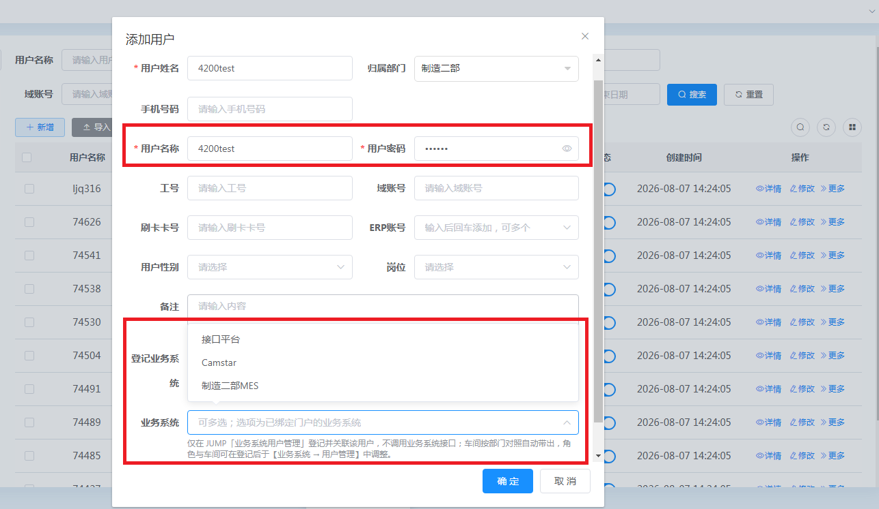
图13 新增JUMP 用户并登记业务系统
方式一（推荐）：新建JUMP用户时一并关联。进入「系统管理 → 用户管理」，点击【新增】，填写用户姓名、归属部门、用户名称（一般填写工号）、用户密码、工号，域账号按需要填写。勾选「同时登记业务系统用户」，选择须开通的业务系统，点击【确定】。所选系统下将建立同名业务系统用户，并直接关联。此步骤仅在门户登记，不调用对方系统接口；车间按归属部门的车间对照自动带出。然后进入「业务系统管理 → 业务用户管理」，补充班组、岗位、角色。需要在对方系统建立人员时，再按本页「接口注册」推送。
说明：当前用户未在JUMP系统中存在账号，才可以注册JUMP用户的同时连带注册业务系统账号，已注册JUMP用户时，需单独注册业务用户并关联。
图14 统一门户进入「用户管理」
图15 勾选「同时登记业务系统用户」
JUMP 用户在「用户管理」中维护，业务系统用户在「业务用户管理」中维护，二者不是同一条记录。下图标出这两处入口；随后为已登记人员列表，以及向下注册人员的界面。拼接车间选项见7.1.5章。
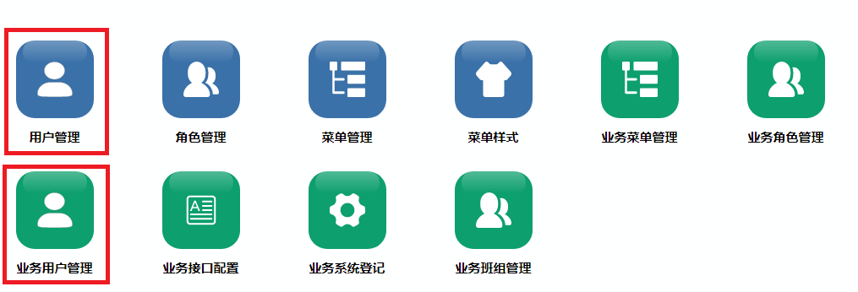
图16 「业务用户管理」入口
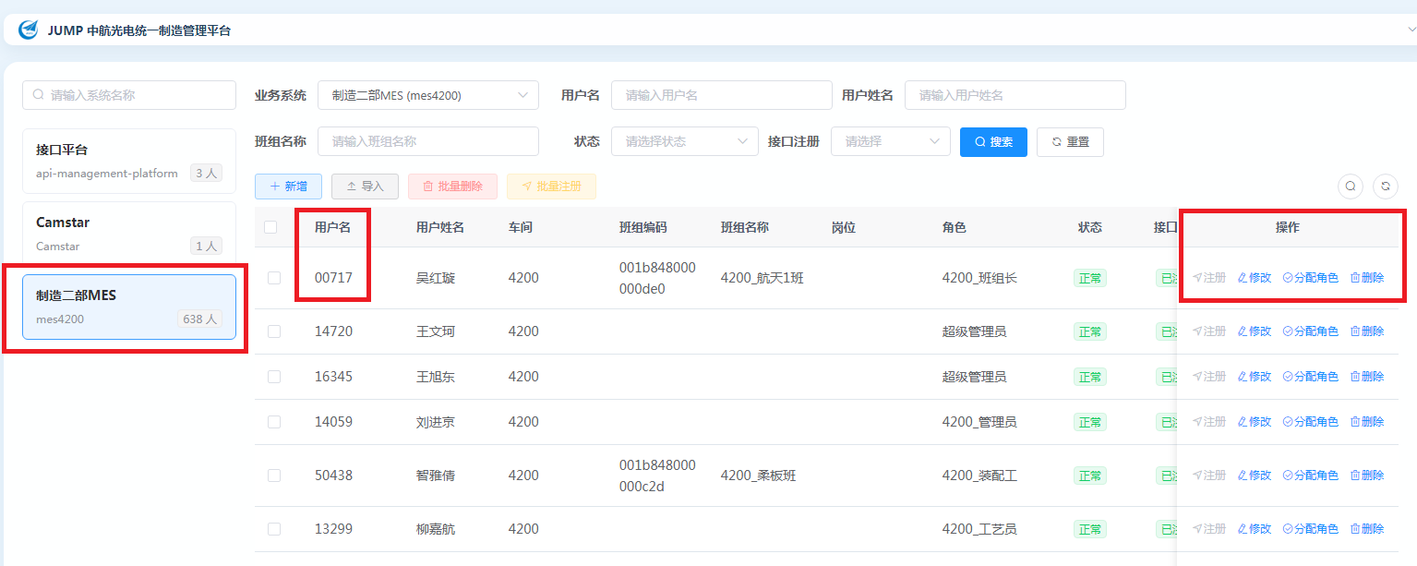
图17 按业务系统查看已登记人员
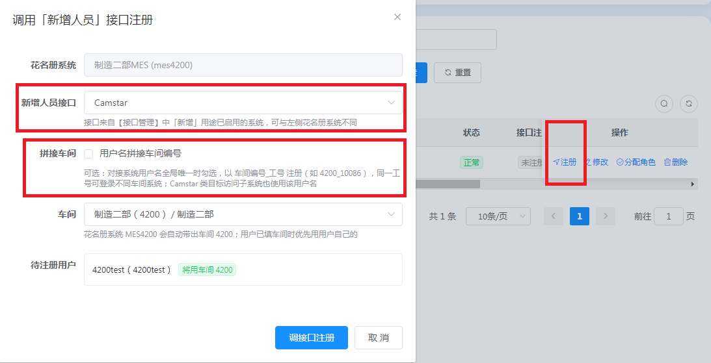
图18 向下注册时勾选「拼接车间」
方式二：先按下列步骤建立业务系统用户，用户名须与已有JUMP用户的用户名称一致。再进入「系统管理 → 用户管理」，打开该员工的【详情】，在「业务系统信息」中点击【添加业务系统】，选择相应系统。系统按用户名称匹配人员记录，提示已匹配后点击【确定】，即完成关联。若提示不存在同名用户，请先在「业务系统管理 → 业务用户管理」中以相同用户名新增或导入，再返回关联。一名员工须进入多套系统时，重复执行【添加业务系统】即可。拼接车间选项见7.1.5章。
1. 进入「业务系统管理 → 业务用户管理」；
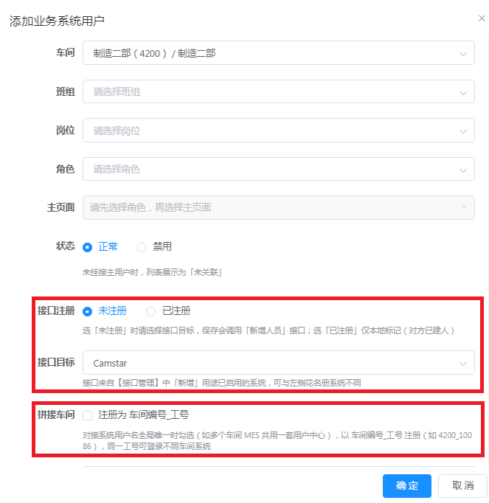
图19 新增业务系统用户
2. 在左侧列表点击目标业务系统；
3. 点击【新增】，填写下表内容，点击【确定】保存。
字段 | 填写说明
业务系统 | 只读，显示左侧所选系统
用户名 | 必填，须与 JUMP 用户的用户名称一致，一般填写工号
用户姓名 | 员工姓名
车间 | 从「车间对照」中选择。下拉列表为空时，表示尚未维护，请联系门户管理员维护
班组 | 选填。选择车间后可联动选择
岗位 | 选填，可多选
角色 | 可多选。可在此直接赋予角色，亦可保存后按 7.3 另行分配
主页面 | 选定角色后方可选择。选项为所选角色的可见菜单，即员工进入该系统后默认打开的页面
状态 | 正常 / 禁用
接口注册 | 保持默认「未注册」，并在「接口目标」中选择须开通账号的系统。保存时自动调用对方「新增人员」接口建立账号。对方系统已手工建立账号时，选择「已注册」，仅在门户登记
拼接车间 | 基于 Camstar 人员系统的多套 MES共用一套人员，对方用户名不能重复。同一员工须访问多套此类 MES 时勾选，向下注册为「车间编号_工号」（如 4200_10086）。只访问一套时可不勾选。门户中的「用户名」仍填写工号，用于关联 JUMP 用户；拼接只作用于推送到 Camstar 的用户名。
备注 | 选填
说明：
• 保存时如推送失败，列表中该用户仍显示「未注册」。可勾选后使用工具栏【批量注册】或行操作【注册】重试：选定接口目标后逐项推送，单项失败不影响其他人员，修正后可再次推送；
• 人员较多时，可使用工具栏【导入】下载模板，按 Excel 批量登记。导入时可以暂不关联 JUMP 用户，随后按方式二以相同用户名完成关联；
• 「未关联」表示人员记录尚未对应门户账号。请按本节方式一或方式二，将用户名与用户名称一致的记录完成关联；
• 多套基于Camstar 人员系统的MES共用一套人员。同一员工访问多套时，向下注册须勾选「拼接车间」，以「车间编号_工号」推送，说明见 7.1.4；
• 班组、岗位的选项分别来自「业务系统 → 班组管理」和「业务系统 → 岗位管理」。

7.1.2创建业务系统账号
JUMP 用户仅用于门户登录。员工使用某一套具体系统（如某车间MES）时，还须在该业务系统中建立一条业务系统用户。业务系统用户在「业务系统管理 → 业务用户管理」中维护：每套系统一条记录，一名员工可对应多套系统。该记录登记其在本系统中的车间、班组、岗位以及角色。下图为人员列表，以及新增时的接口注册、拼接车间。
图20 业务用户管理

图21 新增表单中的接口注册与拼接车间

7.1.3门户账号与业务系统用户的关联
业务系统用户的「用户名」须与 JUMP 用户的「用户名称」一致，一般均为工号。二者一致并完成关联后，员工使用该门户账号，即可进入相应业务系统。状态为「未关联」时，表示该人员记录尚未对应门户账号。此时员工可以登录门户，但无法进入该业务系统。操作时，在「系统管理 → 用户管理」中打开该员工的【详情】，在「业务系统信息」中核对用户名，再点击【添加业务系统】选择目标系统。下图依次为上述三个界面。
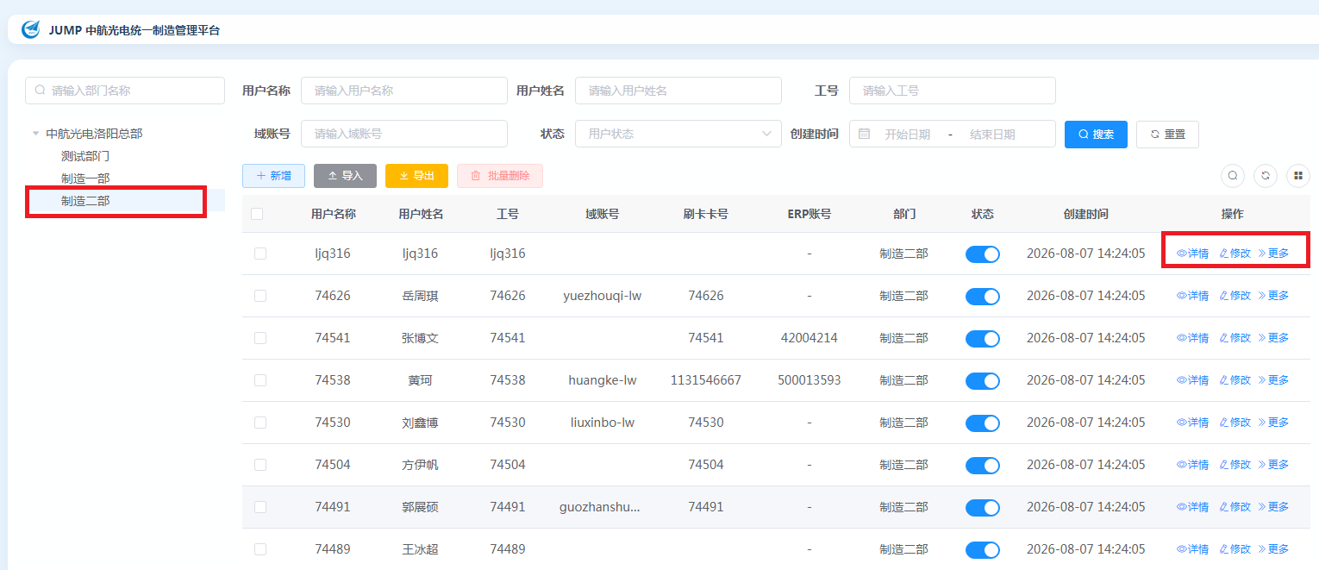
图22 「用户管理」中打开详情
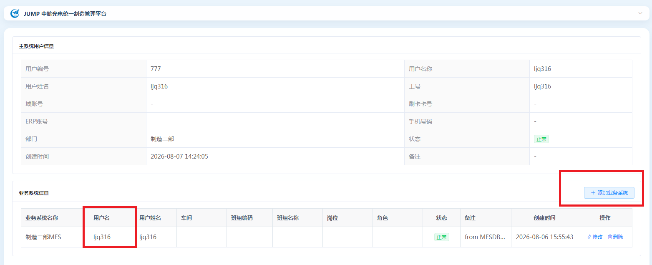
图23 业务系统信息中的用户名须与用户名称一致
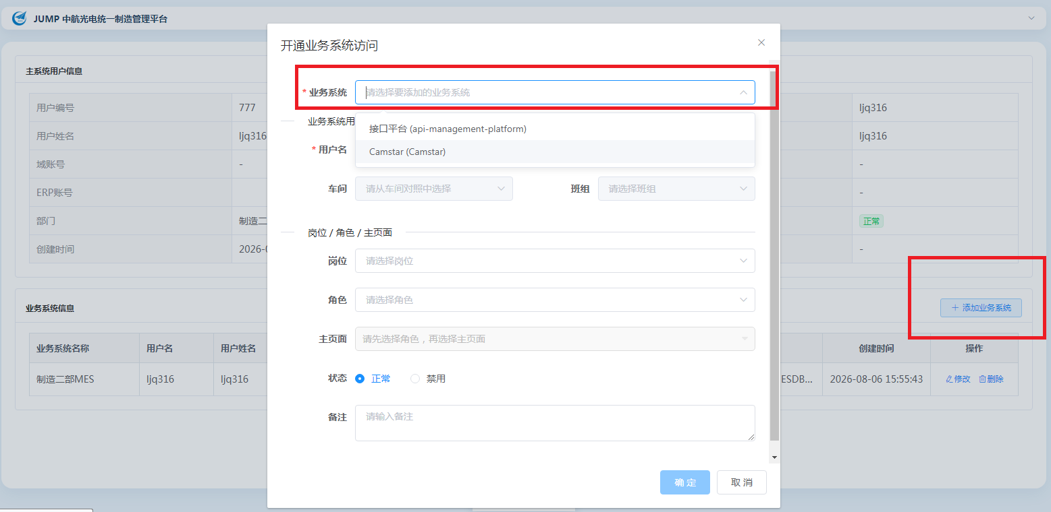
图24 添加业务系统并选择目标系统

7.1.4关联与注册须分别完成
将业务系统用户对应至 JUMP 用户，称为关联，用于确定员工能否从门户进入该业务系统。执行「注册」，是调用对方「新增人员」接口，将该人员推送到业务系统并建立账号。关联与注册是两项操作，均须完成。下图红框为行操作【注册】。
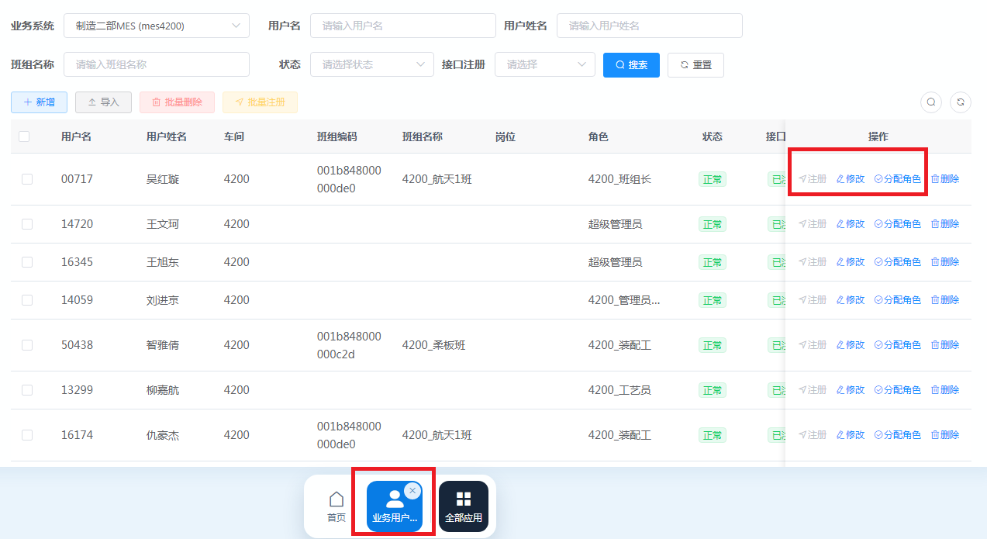
图25 业务用户行操作「注册」

7.1.5基于Camstar人员系统的多套MES
多套基于Camstar人员系统的MES，本质上共用一套人员，对方系统中的用户名不能重复。同一员工需要访问多套此类MES时，向下注册人员须勾选「拼接车间」，以「车间编号_工号」作为对方系统用户名。例如车间编号4200、工号10086，注册为 4200_10086，同一工号即可分别进入不同车间的MES。只访问其中一套时，可以不勾选，直接按工号注册。门户里业务系统用户的「用户名」仍填写工号，以便与JUMP 用户的「用户名称」关联；拼接只作用于推送到Camstar的用户名。下图在「新增人员接口」中选择Camstar，并按需要勾选「用户名拼接车间编号」。
图26 选择 Camstar 接口并拼接车间编号

7.2 新建角色并关联菜单
角色按业务系统分别建立，在「业务系统管理 → 业务角色管理」中维护。应先为角色勾选可见菜单，再将该角色分配给本系统的业务系统用户。员工在该系统中可见的页面，即为其角色所勾选的菜单。在门户中点击菜单，即可打开相应业务系统的页面。
员工使用业务页面时，JUMP角色与Camstar角色须配合设置。JUMP角色在门户「业务角色管理」中维护，用于确定该员工能够看到哪些菜单页面。Camstar角色在 Camstar系统的车间模型中维护，用于确定该员工在已打开的页面内能够看到哪些按钮及信息。仅设置其中一项时，页面无法按预期使用。下图说明二者如何配合。
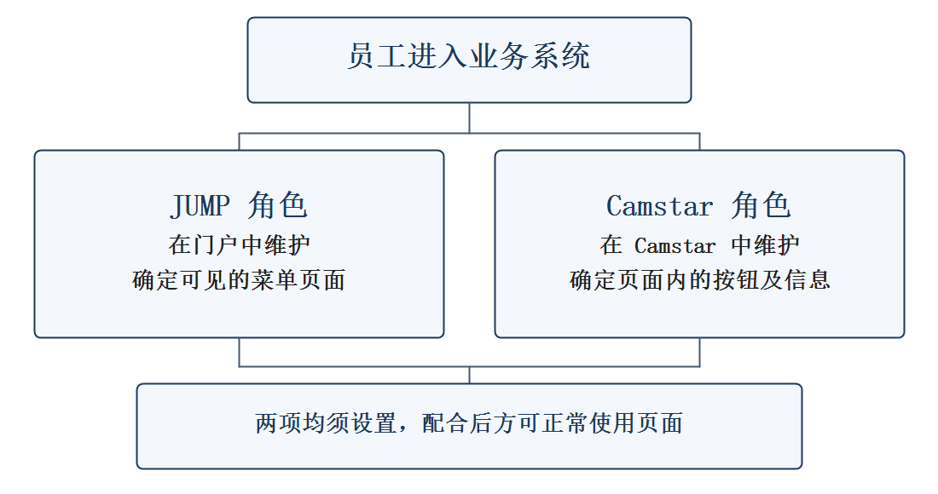
图27 JUMP角色与Camstar角色的配合

7.2.1新建角色
1. 进入「业务系统管理 → 业务角色管理」；
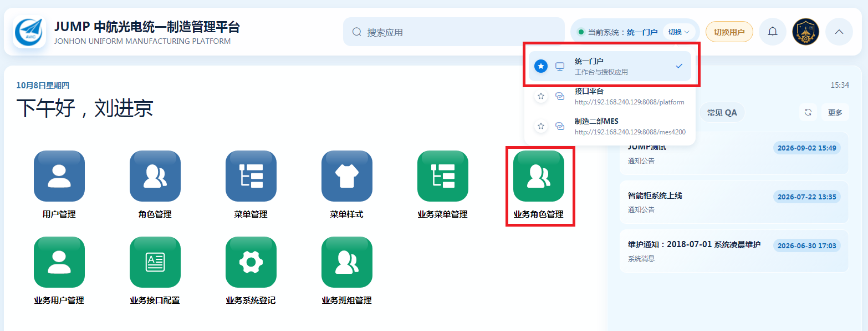
图28 统一门户进入「业务角色管理」
1.在左侧列表中点击目标业务系统（如「制造二部MES」），右侧即显示该系统的角色；
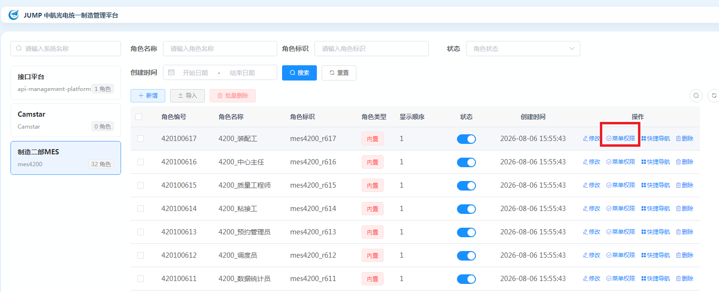
图29 选择业务系统后的角色列表
2.点击【新增】，填写角色名称（如「工艺工程师」）、角色标识（如 process_engineer）、角色顺序、状态（保持「正常」），点击【确定】。
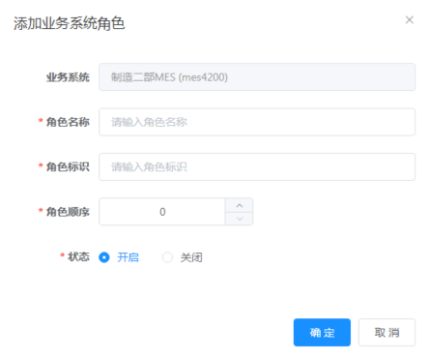
图30 新增业务系统角色

7.2.2角色关联菜单
1. 在角色列表中找到目标角色，点击行操作【菜单权限】；
2. 在弹窗的菜单树中勾选该角色可见的目录与页面。此处仅确定该角色能够看到哪些菜单页面；页面内的按钮及信息，由 Camstar 角色确定；
3. 需要时可使用「展开/折叠」「全选/全不选」辅助勾选；
4. 点击【确定】保存。
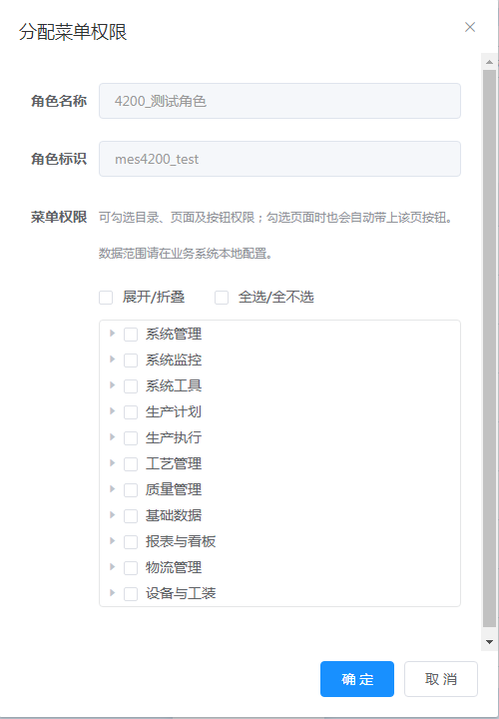
图31 角色勾选可见菜单页面
说明：
• 保存后权限即时生效。已在线员工下次进入该系统时适用；若提示「权限已变更，请重新登录」，重新登录门户即可；
• 行操作【快捷导航】用于配置该角色的门户首页快捷入口，即该角色员工登录后可直接打开的常用页面；
• 菜单本身的增删（含页面地址）由门户管理员在「菜单管理」中维护，车间管理员仅需在此勾选。

7.2.3 MES系统角色分配
基于Camstar的MES，页面内的按钮及信息在车间模型中设置，与门户里控制菜单页面的JUMP角色不是同一套。进入该系统的「车间模型 → 人员」，找到已经注册下来的工号，为其指定Camstar角色。两处均须设置后，员工才能既看到菜单页面，又看到页面内的按钮及信息。下图为车间模型中的人员记录。
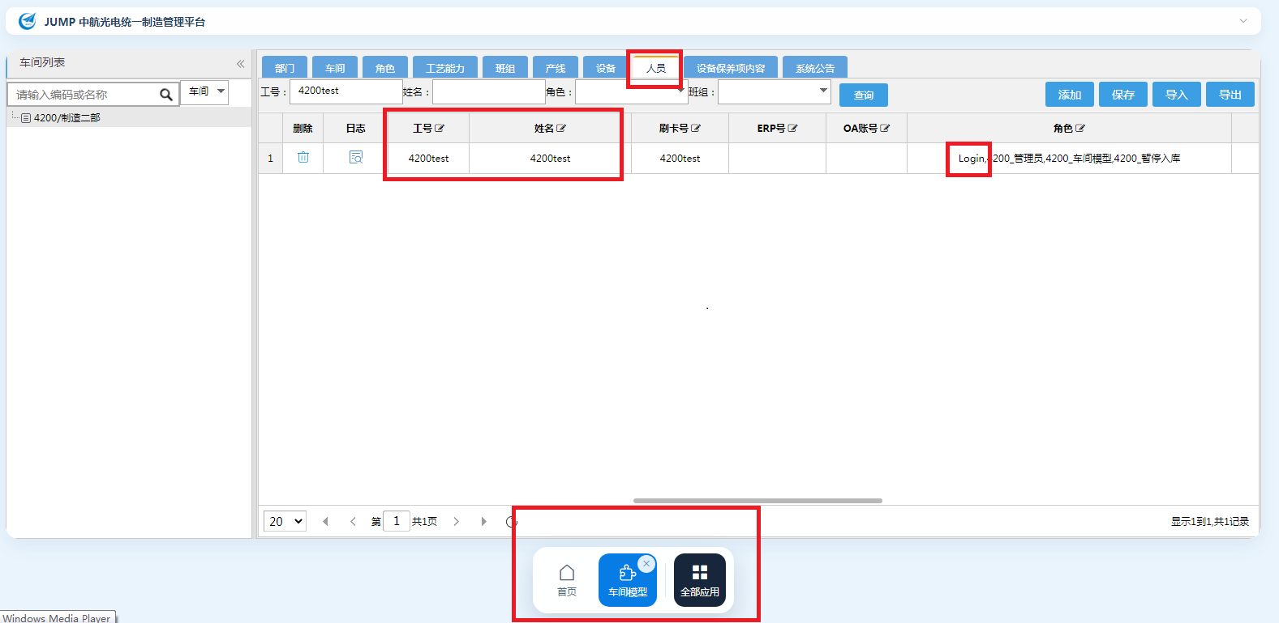
图32 Camstar车间模型中维护人员角色

7.3 用户分配角色
将该角色分配给本系统的业务系统用户后，员工在该系统中可见的页面，即为其角色所勾选的菜单。在门户中点击菜单，即可打开相应业务系统的页面。
1. 进入「业务系统管理 → 业务用户管理」，选择业务系统；
2. 找到目标用户，点击行操作【分配角色】；
3. 勾选（可多选）角色，点击【确定】。下图为【分配角色】的入口和勾选界面。
图33 业务用户行操作「分配角色」
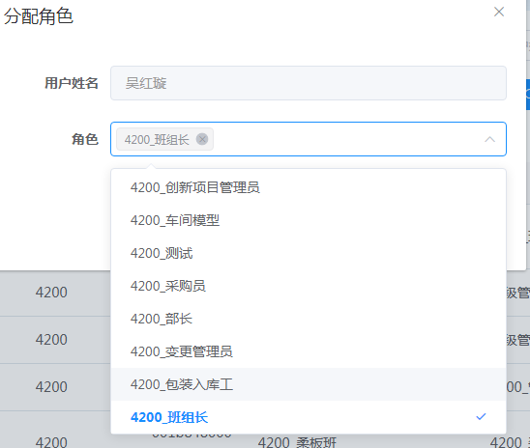
图34 勾选要分配的角色
亦可点击行操作【修改】，在弹窗中直接调整「角色」。
说明：
• 角色确定该员工在该业务系统中可见的菜单。调整后如未立即生效，请该员工重新登录门户；
• 需要临时停用账号时，在【修改】中将状态改为「禁用」即可，无需删除。

八、常见问题
现象 | 原因 | 处理
登录后无法看到某个业务系统 | 尚未开通该系统权限 | 联系系统管理员登记并分配角色
点击菜单后页面空白，或提示需要登录 | 登录凭证未传递，或账号在该系统尚未开通 | 先点击重试一次；仍然异常时，请联系管理员
提示「权限已变更，请重新登录」 | 管理员调整了您的角色或菜单权限 | 重新登录门户后即可生效
页面打开缓慢 | 相应业务系统响应缓慢 | 按提示等待或重试；持续缓慢时，请向管理员反馈
需要取消或调整首页快捷入口 | 本人加入的入口可以取消，亦可调整顺序；带锁的入口为角色默认配置，不可取消 | 按住首页图标约一秒，选择【取消订阅】或【调整顺序】（见第三节）
忘记密码 | — | 联系系统管理员重置
调整角色或菜单权限后，员工看不到变化 | 在线会话尚未刷新 | 请该员工重新登录门户

九、获取帮助
• 门户登录、系统权限、账号问题：联系JUMP系统管理员；
• 车间管理操作权限（无法进入「业务系统」下的页面，或按钮不显示）：联系JUMP 系统管理员开通；
• 业务页面内的功能与数据问题：联系相应业务系统的维护人员。

